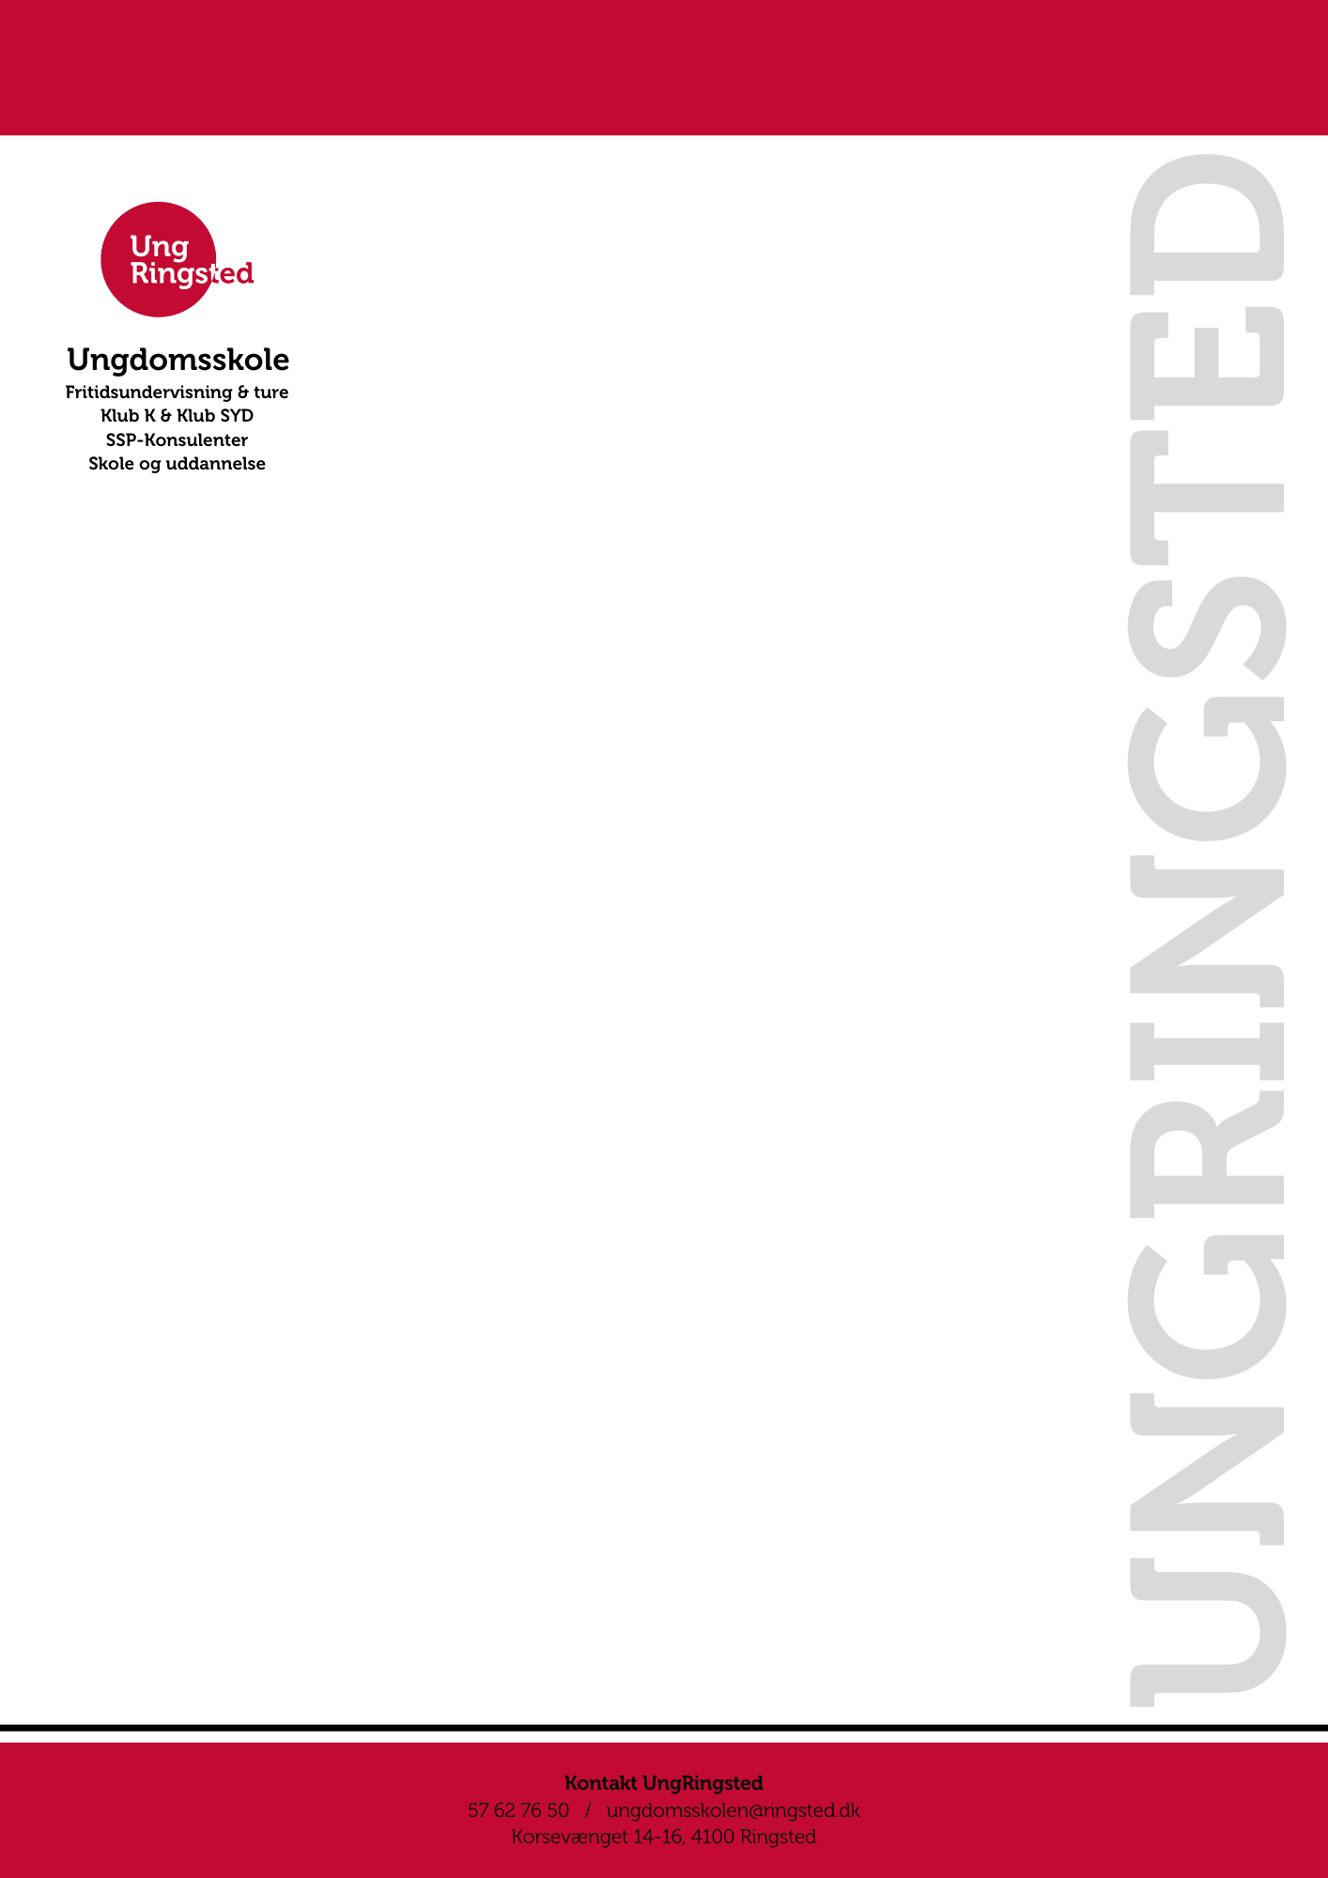

Angående skitur med UngRingsted, 16.-18. januar. 2026
DELTAGERENS NAVN;
Har tilmeldt sig årets skitur til Isaberg, og kan af den årsag have behov for lovligt fravær, fredag, 16. jan.
Der er afgang fra UngRingsted, Korsevænget 14-16, kl.1500 og vi mødes 30 min før afrejse.

De bedste hilsener,
Helle Friis-Mikkelsen
Ungdomsskoleleder

